주차 | 9주차 | 기간 | 2026.10.28~2026.11.03 | 지도교수 | (서명)
이번 주 한일 요약 | 1. 단일 경로 동기화
작성자 :2023180038 곽예린 | 팀명: GGG
<상세 수행내용>
구현 순서: 단일 경로 동기화(경로 1개)->다중 경로 동기화(경로 3개)->스플라인 표시 연결

구현 내용: ai 경로 탐색한 결과를 받아서 서버 안에서 먼저 첫번째 경로를 구성하는 모든 좌표 정보를 배열에 저장했고 그 좌표 정보를 클라에 복제시켰다.
경로 시각화는 각 플레이어의 개인 화면에 따로 보여야 하기 때문에 시각화는 따로 동기화하지 않았다.

디버그 선 잘 찍히는지 임시 경로 넣어서 테스트(데이터 복제하기 전 서버 화면)
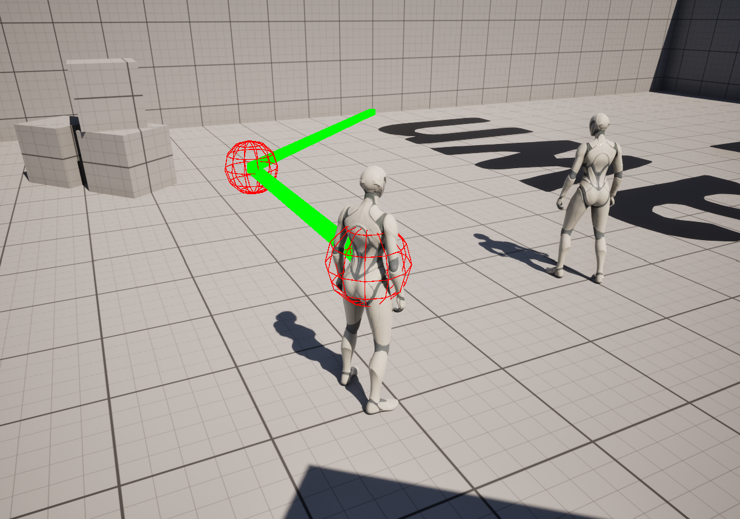
임시 경로를 디버그 선으로 연결해서 시각화가 잘 되는지 테스트해 본 모습
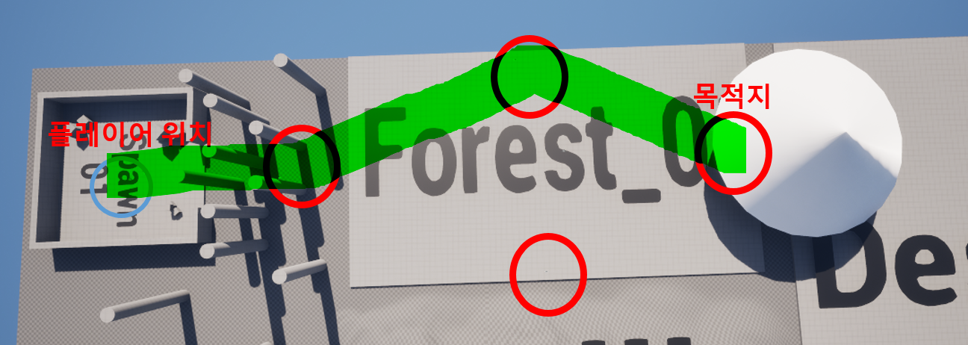
빨간색=팀원이 만든 노드 설치
파란색=플레이어 처음 위치(리스폰 지역)

[서버화면에서 실행했을 때]
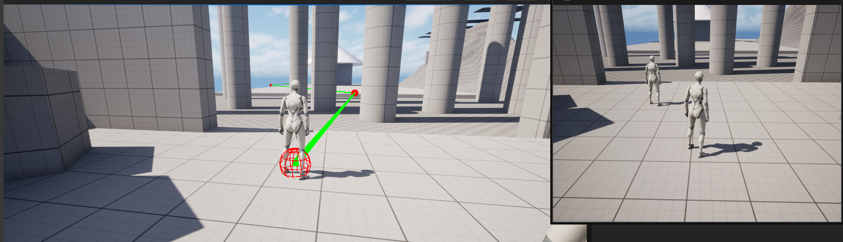
목적지 부분
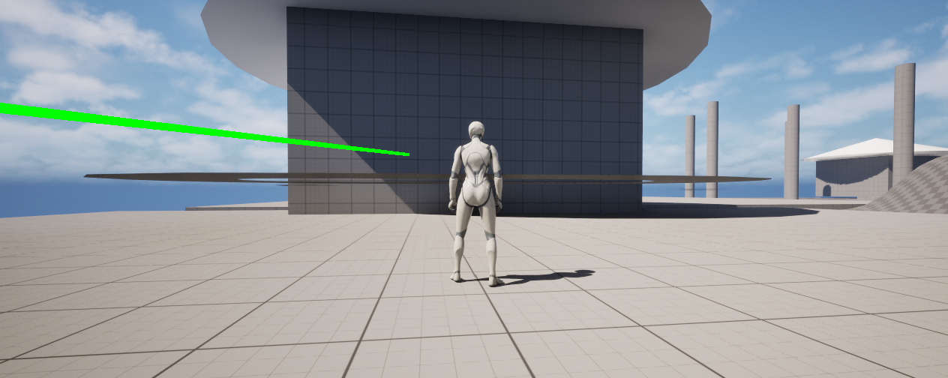

[로그 확인]
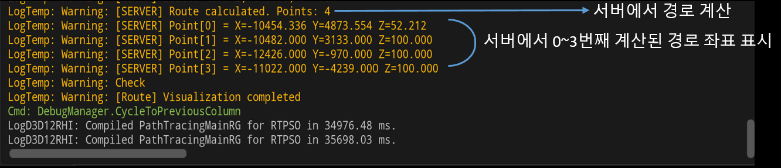

[클라화면에서 실행했을 때]
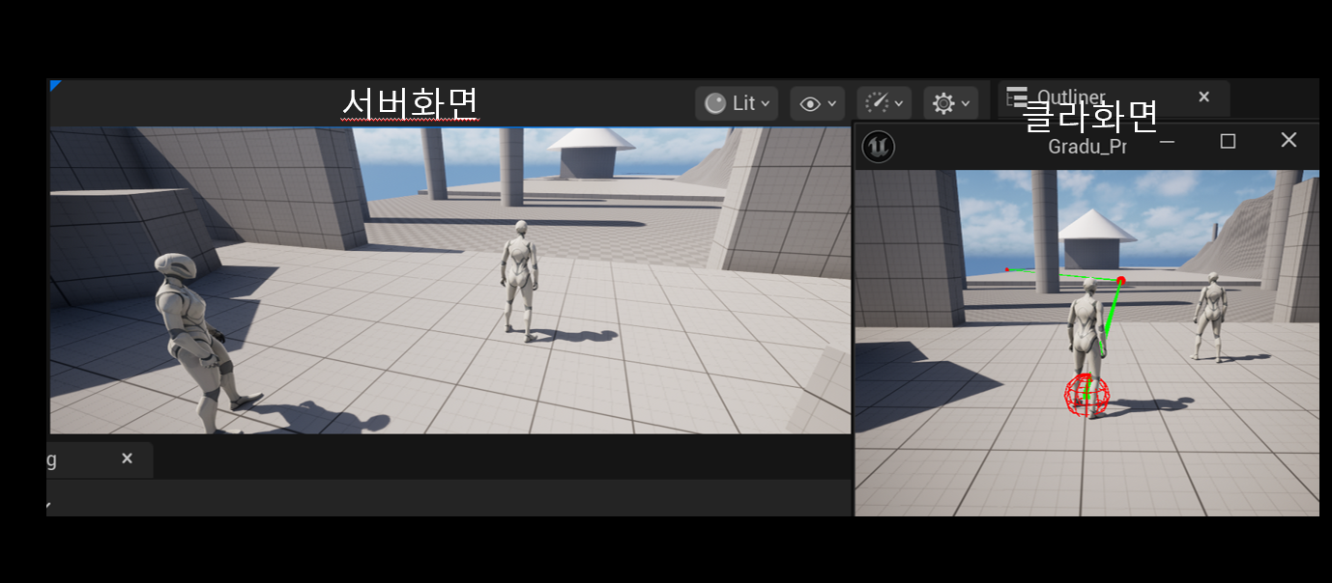

[로그 확인]
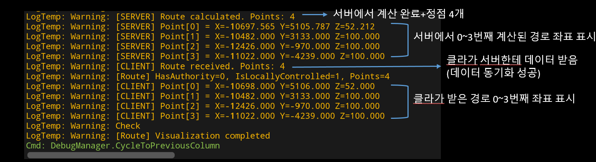

플레이어 위치에서부터 중간 노드를 거쳐서 목적지까지 시각화가 각각 해당 플레이어의 화면에 정상적으로 실행됐고 경로 좌표 4개 복제도 로그를 통해 확인했다.

유튜브 링크:
문제점 정리
해결방안
다음주차 | 10주차 | 다음기간 | 2026.11.04~2026.11.10
다음 주 할일 | -다중경로 데이터 동기화(최대한 스플라인까지 연결)
지도 교수
Comment

